第六单元第1课地区发展差异同步练习（商务星球版七年级上）
一、填空题
1. 目前，世界有 多个国家和地区。分布在除 以外的各大洲。
2. 世界上的发达国家主要分布在 洲、 洲、 洲，亚洲的发达国家是 。
二、选择题。
1.中国的陆地面积居世界( )
A.第一位
B.第二位
C.第三位
D.第四位
2．下列四组国家中，人口均在1亿以上且都位于亚洲的是（ ）。
A．中国、印度、日本
B．中国、俄罗斯、澳大利亚
C．中国、美国、加拿大
D．中国、印度尼西亚、巴西
3．下列所给出的山脉、河流、海峡成为国与国之间，或洲与洲之间的分界线的是（ ）。
①比利牛斯山脉 ②巳拿马运河 ③土耳其海峡 ④台湾海峡
A．①②③ B．②③④ C．①③④ D．①②④
4．既属于发展中国家，又位于非洲的是（ ）。
A．巴西 B．墨西哥 C．伊拉克 D．尼日利亚
5．划分发展中国家和发达国家的依据是（ ）。
A．人口的多少 B．人种的差异
C．军事力量的强弱 D．经济发展水平
6．一个国家的领土是指（ ）
A．这国的耕地面积 B．这国的陆地面积
C．这国的陆地及其上空 D．这国的陆地、领海、领水和领空
三、综合题
读图，回答下列问题：
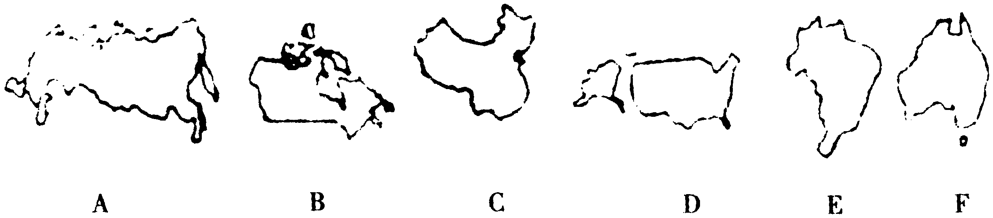
（1）人口最多的是 （填字母），是 。
（2）独占一块大陆的国家是 （填字母），是 。
（3）有赤道穿过的国家是 （填字母），是 。
（4）面积居世界第四位的国家是 （填字母），是 。
（5）北美洲面积最大的国家是、（填字母），是 。
（6）发展中国家有 、 （填字母）
（7）主要使用英语的国家有 、 、 （填字母）。
（8）以白种人为主的国家有 个。

参考答案：
一、填空题
1.200 南极洲 2.北美 欧 大洋 日本
二、选择题
1. C 2．A 3．A 4．D 5．D 6．D
三、综合题
（1）C中国 （2）F澳大利亚 （3）E巴西 （4）D美国 （5）B加拿大
（6）C E （7）B D F （8）4

